Математическая грамотность.
Учащиеся 5-6 классов могут соответствовать 1-2 уровню функциональной
грамотности. В 7-м классе работа по овладению функциональной грамотностью
продолжается: изучаются тексты разных типов и стилей, особое внимание
уделяется текстам публицистического стиля. Задания к упражнениям
усложняются:
• развивать умение графической культуры, работы со свойствами функции,
диаграммами и графиками; умение читать свойства функций по графикам,
формулировать признаки и их чтение;
• развивать умение геометрической грамотности, понимание свойств
геометрических фигур, анализировать данные задач;
• формировать умение пространственного воображения;
• формировать умение работы с таблицами, соотносить данные по тексту;
• формировать умение работы с научно-популярными текстами, находить в
них новую информацию и анализировать ее, умение работать с кейсами в
группах;
• формировать умение интерпретировать знания, полученные из нескольких
источников, строить свои рассуждения, опираясь на полученные знания.
В 8 классе учащиеся продолжают работу по отработки данных навыков. Они
могут достичь уровней 3-5 функциональной грамотности, продолжая
выбранную деятельность:
• демонстрировать навыки четко описывать предлагаемую структуру
задания, работать по схеме (алгоритму), добавляя условия некоторых
ограничений;
• уметь разбирать более сложные ситуации по конкретным алгоритмам;
• демонстрировать умения аргументировать свои высказывания, выстраивать
рассуждения по теме задания, приводить доводы и задавать вопросы
оппонентам.
Учащиеся 9-10 классов совершенствуют навыки функциональной грамотности,
соответствуя 6-7 ее уровням:
• демонстрировать навыки разрабатывать сложные модели реальных
ситуаций, умение работать с кейсами в группах;
• уметь аргументировано высказывать свои суждения, составлять задания по
тексту, задавать вопросы оппонентам;
• уметь работать со сложными научными текстами, выделять из них
основную идею и применять знания на практике.
Одно из ведущих мест в «математической грамотности» отводится учебной
задаче. Термин «учебная задача» - в широком понимании - это то, что
выдвигается самим учеником для выполнения в процессе обучения в
познавательных целях. Учебная задача часто рождается из проблемной
ситуации, когда незнание сталкивается с чем-то новым, неизвестным, но
решение учебной задачи состоит не в нахождении конкретного выхода, а в
отыскании общего способа действия, принципа решения целого класса
аналогичных задач. Учебная задача решается школьниками путем выполнения
определенных действий: знаю – не знаю – хочу узнать.
Типы учебных задач:
• задания, в которых имеются лишние данные;
• задания с противоречивыми данными;
• задания, в которых данных недостаточно для решения;
• многовариативные задания (имеют несколько вариантов решения).
Задача учителя по формированию новых компетенций при работе с учащимися
предполагает работу применения новых знаний, нового способа по
выработанному алгоритму. Для этого учитель предлагает подросткам решить
ситуационные, практико-ориентированные задания, задачи открытого типа.
Типы задач:
• Предметные задачи: в условии описывается предметная ситуация, для
решения которой требуется установление и использование знаний конкретного
учебного предмета, изучаемых на разных этапах и в разных его разделах; в ходе
анализа условия необходимо «считать информацию», представленную в разных
формах, сконструировать способ решения.
• Межпредметные задачи: в условии описана ситуация на языке одной из
предметных областей с явным или неявным использованием языка другой
предметной области. Для решения нужно применять знания из
соответствующих областей; требуется исследование условия с точки зрения
выделенных предметных областей, а также поиск недостающих данных, причем
решение и ответ могут зависеть от исходных данных, выбранных (найденных)
самими обучающимися.
• Практико-ориентированные задачи: в условии описана такая ситуация, с
которой подросток встречается в повседневной своей жизненной практике. Для
решения задачи нужно мобилизовать не только теоретические знания из
конкретной или разных предметных областей, но и применить знания,
приобретенные из повседневного опыта самого обучающегося. Данные в задаче
должны быть взяты из реальной действительности.
• Ситуационные задачи: не связаны с непосредственным повседневным
опытом обучающегося, но они помогают обучающимся увидеть и понять, как и
где могут быть полезны ему в будущем знания из различных предметных
областей. Решение ситуационных задач стимулирует развитие познавательной
мотивации обучающихся, формируют способы переноса знания в широкий
социально-культурный контекст.
Ученица шестого класса Лена большая поклонница цирка. Лена пообещала родителям получить пятерку в четверти по математике. В этом случае ее возьмут с собой на представление цирка дю Солей. Всю четверть шестиклассница следит за ситуацией в школьном
портале и пытается предугадать свою оценку за четверть.
Задача 1.
Лена очень хочет получить пятерку в четверти. Она знает, что Ольга Петровна, учитель математики, выставляет в четверти «5», если средний балл не меньше 4,6. На данный
момент у Лены средний балл 4,5 и стоит 8 оценок.
Вопрос 1. Сегодня за ответ на уроке Лена получила 5. Поможет ли ей это получить пятерку в
четверти? Лене не терпится это узнать.
Ответ: оценка «5» не получается.
Вопрос 2. Сколько еще пятерок надо получить Лене, чтобы исправить ситуацию?
Ответ: Надо получить еще одну пятерку.
Вопрос 3. Будет ли у Лены «5» в четверти, если она получит 5 и 4?
Ответ: В четверти получается четыре.
Задача 2.
В разделе «Приложения» школьного портала в сервисе «Физикон» Оля выполняла тематические тесты по физике, которые оцениваются по 100-балльной шкале. За четыре теста
Оля набрала по 60 баллов, и 80 баллов за пятый тест.
Вопрос 1. Сколько баллов в среднем набрала Оля за тест?
Ответ: 64 балла.
Вопрос 2. Какую итоговую оценку по теме получит Оля в журнал, если она определяется условием:
«2» – средний балл менее 50.
«3» – средний балл от 50 включительно до 70.
«4» – средний балл от 70 включительно до 90.
«5» – средний балл от 90 включительно до 100.
Ответ: 3 балла.
Лена нашла в школьном портале инструкцию для средневзвешенного балла и задумалась, а может это более удачный алгоритм для получения высоких оценок.
ЗАДАНИЕ 2

Вопрос 1. Заполните следующую таблицу в соответствии с планом 3 этажа.
Название
павильона
Кафе Игровая
комната
Мастерспорт Обувь
номер
Вопрос 2. Вычислите площадь пола в кафе, ответ дайте в квадратных метрах.
Вопрос 3. Сколько упаковок ламината необходимо приобрести Стогову Артему, чтобы покрыть весь пол в кафе?
Вопрос 4. Какую сумму придется заплатить Стогову Артему за ламинат, чтобы покрыть весь
пол в кафе? Ламинат продается в упаковках.
Вопрос 5. Какую плитку выгоднее приобрести Стогову Артему, чтобы покрыть весь пол в
кафе? Плитка продается в упаковках. В ответ напишите стоимость самого дешевого варианта.
Вопрос 6. Вычислите разницу между стоимостью ламината и стоимостью выбранной плиткой для ремонта пола.
Вопрос 7. Артем планирует взять кредит в банке на ремонт пола в кафе и выплатить его в
течение года. Условия кредитования приведены в таблице 3. Найдите какую сумму должен
будет вернуть Артем банку через год, если выберет самый дешевой ремонт пола. Ответ дайте
в рублях.
Вопрос 8. Какую сумму необходимо откладывать Артему ежемесячно в течение года, чтобы
погасить кредит через год? Ответ дайте в рублях, в случае необходимости округлите значение до сотых. (Суммы кредитования и возврата определены в предыдущих пунктах).

Задания для 7-8 классов. Задача 1. Семья состоит из четырёх человек, мама и сын заболели. Надо купить лекарство, чтобы вылечить указанных членов семьи, но лечение необходимо проводить всем членам семьи. Прежде чем купить выписанное врачом лекарство, надо прочитать инструкцию. Если противопоказания не принесут вред здоровью членам семьи, то нужно просчитать сколько упаковок данного лекарства нужно купить в аптеке. Для этого нужно знать вес членов семьи. Мама весит 75,8 кг, папа 86,3 кг, бабушка 85,6 кг, а малыш весит 8,5 кг. Сколько нужно купить упаковок на всю семью, если курс лечения составляет 2 дня?
Задача 2. «Ибупрофен».
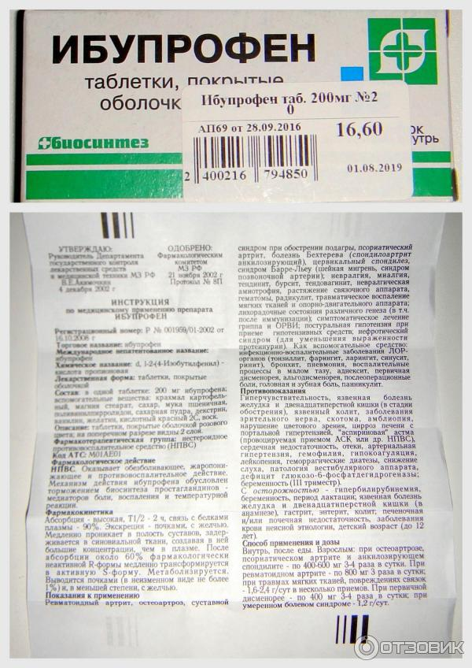
Семья состоит из четырёх человек, мама и сын заболели. Надо купить
лекарство, чтобы вылечить указанных членов семьи, но лечение необходимо
проводить всем членам семьи. Прежде чем купить выписанное врачом
лекарство, надо прочитать инструкцию. Если противопоказания не принесут
вред здоровью членам семьи, то нужно просчитать сколько упаковок данного
лекарства нужно купить в аптеке. Для этого нужно знать вес членов семьи.
Мама весит 65,8 кг, папа 96,3 кг, бабушка 85,6 кг, а малыш весит 9,5 кг.
А) Сколько нужно купить упаковок на всю семью, если курс лечения составляет
4 дня,
Б) Сделайте расчет, если ребенок не хочет принимать таблетки?
В) Какую сумму нужно потратить на покупку лекарства?
Г) Какую сумму нужно потратить на покупку лекарства, если в аптеке акция:
при покупке двух упаковок таблеток на вторую 15% скидки.
Ибупрофен Табл, 400 млг 30 шт 82 руб Сербия
Ибупрофен Табл, 200 млг 50 шт 33 руб Беларусь
Ибупрофен Суспензия 100 мл 82 руб Россия
Ибупрофен,
апельсиновая
Суспензия 100 мл 101 руб Россия
Ибупрофен
для детей
Суппозитории 10 шт 90 руб Россия

